

**香港綠色日**

**錄「綠」短片概念創作大賽**

**錄「綠」短片概念創作大賽**是「香港綠色日2018」 其中一項活動，是次短片比賽希望鼓勵青少年拍攝創意有趣短片，並透過不同網絡媒體渠道廣泛轉播，大力推廣本土環保意識，以至鼓勵及喚醒市民要身體力行支持環保。

主辦單位 - 環保促進會今年特別設計的『錄「綠」短片概念創作大賽』目的旨在：

一、 響應聯合國世界環境日的主題，鼓勵大眾關注塑膠污染  
二、 以創意有趣方式提高大眾環保意識及綠色生活態度；  
三、 提供平台讓大專生與著名導演交流，為有興趣學習基本短片拍攝技巧的學生，提供相關的技巧與知識。

入圍的參賽隊伍需要將參賽作品製作成短片，並由評審選出最好的3套作品，於「香港綠色日」閉幕禮 (6月24日) 和各大宣傳渠道播放。

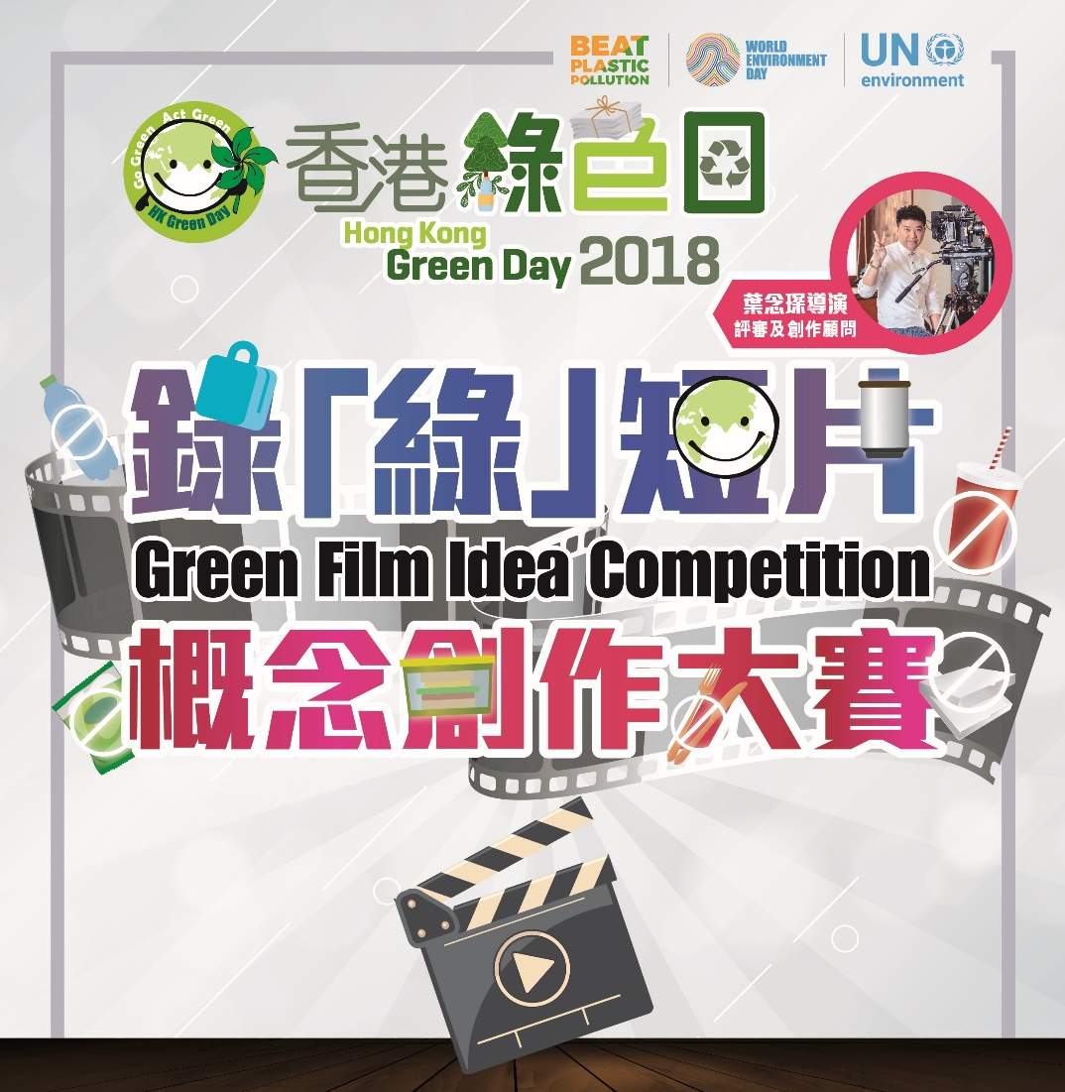

**比賽詳情：**

|  |  |
| --- | --- |
| **錄「綠」短片概念創作大賽** | |
| **對象：** | * 全港大專院校之全日制或兼讀制學生 * 個人或團體組 (最多6人一組) * 對影片拍攝、剪接或動畫製作技術有深厚興趣和認識，有能力將概念製作成短片的學生。 |
| **短片主題：** | 校園走「塑」 |
| **短片內容：** | 鼓勵學生減少使用一次性塑膠產品，提升減廢環保意識 |
| **短片類型：** | 劇情、紀錄、 動畫、MTV等 |
| **參加辦法：** | * 提交300 – 500字創作短片概念 (題目構思、短片大綱、執行計劃、演繹方式等) * 可提交補充文件 (情節串連圖板、圖片、相片或影片等) 及製作經驗，例如過往製作的影片以供參考 * 將報名表格以及補充文件以電郵發送到   [hkgreenday@creativegp.com](mailto:hkgreenday@creativegp.com)  (若提交的檔案共大於5MB，請將檔案儲存在雲端平台並在電郵內提供下載連結。) |
| **截止報名日期：** | 2018年5月28日 (星期一) **中午12點前** |
| **錄「綠」工作坊** | |
| 主辦單位及評審會揀選入圍的短片概念，並邀請各入圍隊伍參與6月2日舉行的短片拍攝工作坊，分享大家的創作，並由著名導演葉念琛分享拍攝短片的經驗和為各入圍隊伍提供意見及指導，增加短片內容的趣味性和感染力。  *入圍隊伍必須有隊員代表出席工作坊，才可競逐第二階段的比賽 | |
| **日期：** | 2018年6月2日 (星期六) |
| **時間：** | 上午9時30分 – 下午1時30分 |
| **地點：** | 香港炮台山英皇道250號北角城中心408-9室「普敦培訓中心」3號房間 |
| **錄「綠」短片製作** | |
| 入圍隊伍需將完成短片交回環保促進會。經大會評審選出的首三名作品，將於「香港綠色日」閉幕禮 (6月24日)公開啓播，並有機會於各大廣播媒體公開播放。其中包括環保促進會、「大嘥鬼」、知名人士社交平台、及各大專校園電視等。 | |
| **遞交資料格式：** | 短片規格   * 短片長度： 2 ~ 5 分鐘 * 短片格式：實景拍攝、動畫、定格動畫等 * 檔案格式： mp4 (H264) ，輸出格式為1080p，檔案大小不超過1GB |
| **遞交方式：** | * 將短片以電郵發送到 [hkgreenday@creativegp.com](mailto:hkgreenday@creativegp.com)   (若提交的檔案共大於5MB，請將檔案儲存在雲端平台並在電郵內提供下載連結。) |
| **影片截止遞交日期：** | 2018年6月19日 (星期二) |

**比賽時間表﹕**

|  |  |
| --- | --- |
| **日期** | **活動** |
| 即日起 - 5月28日 | 短片概念創作招募時段 |
| 6月2日 | 拍攝分享及工作坊 |
| 6月2日 – 6月19日 | 短片製作 |
| 6月24日 | 公布結果及短片啓播 |

**評審：**

1. 著名導演 葉念琛先生
2. 環保促進會行政總幹事 何惠萍小姐

更多評審成員將稍後公布。

**錄「綠」短片概念創作大賽評審標準：**

1. 內容趣味性 (25%)
2. 貼合主題與教育意義 (25%)
3. 創意 (25%)
4. 整體可觀性與吸引力 (25%)

**錄「綠」短片製作評審標準：**

1. 內容 - 切合主題與教育意義 (50%)
2. 創意 - 創作概念、表達方式 (30%)
3. 美觀性 - 鏡頭運用、視覺效果 (20%)

*評審結果以主辦機構之決定為最後決定。

**獎品：**

冠軍 - 攝影器材現金券 $3,000

亞軍 - 攝影器材現金券 $2,000

季軍 - 攝影器材現金券 $1,000

得獎者將獲邀出席6月24日於海洋公園舉辦的「香港綠色日」閉幕禮，主辦單位將在當天向得獎者頒發嘉許狀及獎品。

**參賽細則：**

1. 所有作品必須是參賽者的原創作品而且從未公開。
2. 所有作品不能包含淫褻及不雅的內容。
3. 所有參賽者須確保其參賽作品不會侵犯任何知識產權權利。
4. 主辦單位有權將參賽者提交的作品用作非牟利用途而無需事前取得參賽者的同意。
5. 參賽者同意主辦單位擁有錄像的使用權，包括重新命名、翻譯、改編、剪輯、發行、播映部分或/及全部片段。
6. 是次活動參賽者必須事先報名參賽方可參與是次比賽有關的一切活動，參賽者必需於短片工作坊完結後呈交短片作品。
7. 結果由獨立評審委員會決定，主辦單位擁有最終決定權。
8. 參賽者若違反任何比賽規則和法律，主辦單位有權取消其資格。
9. 參賽者作品不得包含任何違反香港特區法律的資料及內容，主辦單位有權不接受任何不恰當或不符合比賽主題的規格的作品。
10. 主辦單位保留更改規則及其他安排的權利而無需事前通知參賽者。
11. 所有影片不得使用未獲授權的音樂、圖片、人物角色或任何可能侵害版權擁有者利益的元素。

**比賽詳情查詢：**

+852 3159 2960/ +852 2810 1122  
[hkgreenday@creativegp.com/](mailto:hkgreenday@creativegp.com/) [hkgreenday@greencouncil.org](mailto:hkgreenday@greencouncil.org)

詳情請瀏覽www.greencouncil.org (一切資料以網頁為準)

**錄「綠」短片概念創作大賽報名表格**

大學/大專院校名稱**：** ________________

參賽者/ 隊伍名稱**：**_________________

參賽者隊伍人數**：**__________________

|  |  |  |  |  |  |
| --- | --- | --- | --- | --- | --- |
| 參加者 (一) (隊長): | 姓名 (中文): | 姓名 (英文): | | | 電話: |
| 電郵: | | | 學生証號碼: | |
| 於製作團隊中的崗位 (導演/ 編劇/ 剪接/ 演員): | | | | |
| 參加者 (二) : | 姓名 (中文): | 姓名 (英文): | | | 電話: |
| 電郵: | | | 學生証號碼: | |
| 於製作團隊中的崗位 (導演/ 編劇/ 剪接/ 演員): | | | | |
| 參加者 (三) | 姓名 (中文): | 姓名 (英文): | | | 電話: |
| 電郵: | | | 學生証號碼: | |
| 於製作團隊中的崗位 (導演/ 編劇/ 剪接/ 演員): | | | | |
| 參加者 (四) : | 姓名 (中文): | | 姓名 (英文): | | 電話: |
| 電郵: | | | 學生証號碼: | |
| 於製作團隊中的崗位 (導演/ 編劇/ 剪接/ 演員): | | | | |
| 參加者 (五) : | 姓名 (中文): | | 姓名 (英文): | | 電話: |
| 電郵: | | | 學生証號碼: | |
| 於製作團隊中的崗位 (導演/ 編劇/ 剪接/ 演員): | | | | |
| 參加者 (六) : | 姓名 (中文): | | 姓名 (英文): | | 電話: |
| 電郵: | | | 學生証號碼: | |
| 於製作團隊中的崗位 (導演/ 編劇/ 剪接/ 演員): | | | | |

|  |
| --- |
| 短片名稱**：** |
| 創作概念 (題目構思、影片大綱、執行計劃、演繹方式等) (300 – 500字) ﹕  **(如空間不足，請用 補充紙填寫)** |

可提交補充文件 (情節串連圖板、圖片、相片 或 影片等) 及製作經驗，例如過往製作的影片以供參考。

參加者聲明及保證**：**

* 本人願意遵守由環保促進會、贊助商、支持機構或其他團體(下稱大會)所訂立之規則及安排。
* 所有影片不得使用未獲授權的音樂、圖片、人物角色或任何可能侵害版權擁有者利益的元素

|  |  |  |
| --- | --- | --- |
|  |  |  |
|  |  |
| 參加者 (一)簽名 | 參加者 (二)簽名 |
|  |  |
|  |  |
| 參加者 (三)簽名 | 參加者 (四)簽名 |
|  |  |
|  |  |
| 參加者 (五)簽名 | 參加者 (六)簽名 |